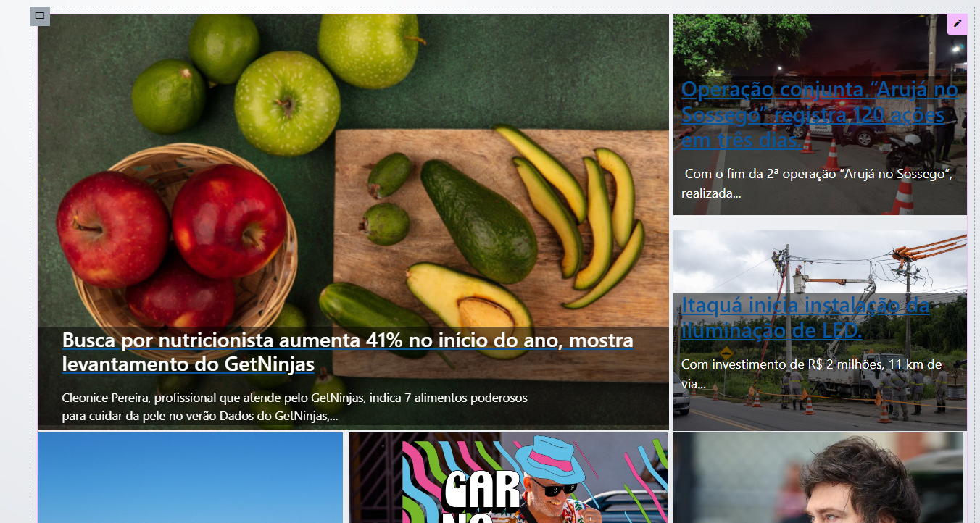
Não é para não deixar nenhum espaço, mas, sim deixar algo harmônico

Link de site para o formato que ela quer:
https://camposnovos.portaldacidade.com/

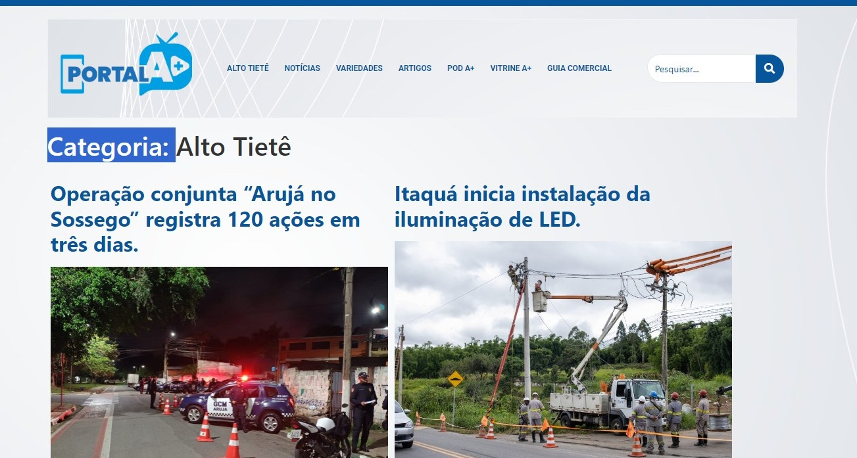
Retirar a palavra categoria (em todas opções do menu que tiver)

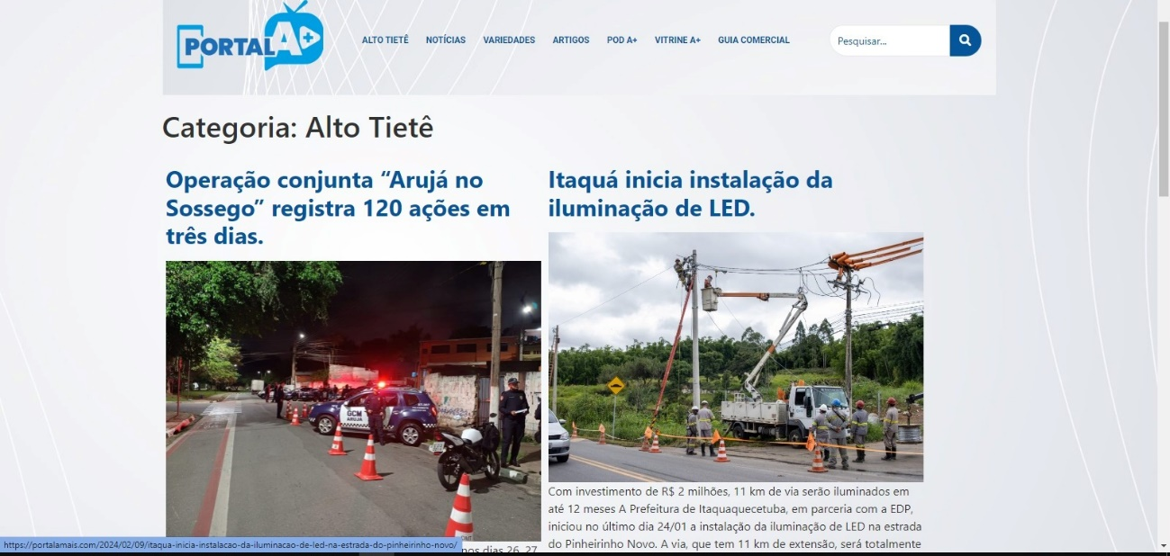
a mesma coisa aqui, as notícias estão grudadas

